МУЗЫКАЛЬНАЯ ЛИТЕРАТУРА 4 КЛАСС. 2 курс
4 четверть. УРОК №2.
Тема урока: МОДЕСТ МУСОРГСКИЙ «КАРТИНКИ С ВЫСТАВКИ»
1 задание: прочитать текст урока.
В 1874 году Мусоргский создаёт сюиту из 10 пьес «Картинки с выставки» по мотивам картин художника Виктора Гартмана.
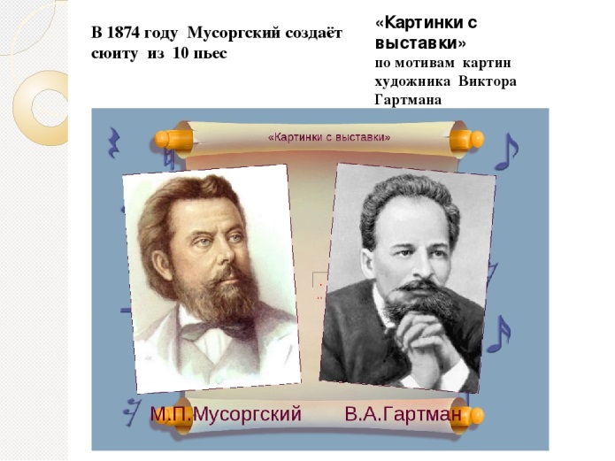 | 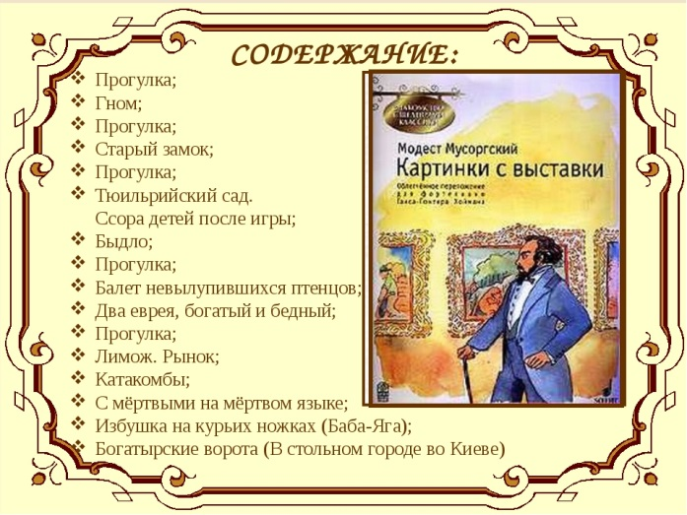

Самыми популярными пьесами из цикла «Картинки с выставки» по праву называют «Балет» и «Избушку».

«БАЛЕТ НЕВЫЛУПИВШИХСЯ ПТЕНЦОВ»

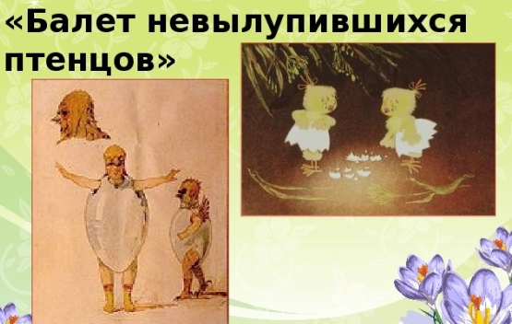 | Эта лёгкая и весёлая пьеса - комичный и чуть беспорядочный танец птенчиков. В первой части мелодическая линия остроумно сочетается с птичьим щебетом и с изображением лёгких и неуклюжих подпрыгиваний и взмахов.

«ИЗБУШКА НА КУРЬИХ НОЖКАХ»
У Гартмана был эскиз изящных бронзовых часов в виде избушки на курьих ножках. Однако фантазия Мусоргского изобразила совершенно другое - мощный динамичный образ Бабы-Яги, картину «нечистой силы». | 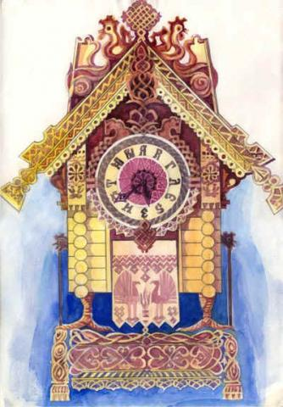
2.задание: записать в тетрадь:

М. МУСОРГСКИЙ «КАРТИНКИ С ВЫСТАВКИ»
- «Балет невылупившихся птенцов»
- «Избушка на курьих ножках»

3.задание: послушать «Балет невылупившихся птенцов» по ссылке
https://yadi.sk/d/dh40QT52M0HU8w
«Избушка на курьих ножках» по ссылке
https://yadi.sk/d/VV3j6mPRBZBMIg

4.задание: выполнить Д/З.
- запомнить названия;
- заполнить письменно таблицу и прислать фотоотчет (таблицу в тетради) по WhatsApp или по электр.почте :
Буркова Л.В. - by-luba@yandex.ru или 9172434682
Лотфуллина Лилия Рафисовна - lotfullina66@mail.ru или 89600613853

ЗАПОЛНЯЕМ ТАБЛИЦУ

 | БАЛЕТ НЕВЫЛУПИВШИХСЯ ПТЕНЦОВ | ИЗБУШКА НА КУРЬИХ НОЖКАХ
Какой характер музыки
Какой изобразительный прием используется
Что изображено на картине Гартмана
Лад: минор, мажор
Регистр: низкий, верхний
Ритм: острый, ровный,
маршевый

